Единая система сбора, обработки, хранения и предоставления статистических данных

установка и экспорт сертификата открытого ключа

2009

Содержание
- Экспорт сертификата открытого ключа……………………………………………………………………3
- Установка личного сертификата с электронного носителя……………………………………….4

1. Экспорт сертификата открытого ключа можно выполнить следующим образом:
- Пуск - Выполнить - в строке для ввода наберите команду certmgr.msc - нажмите OK;
- раскрыть Личные, затем Сертификаты.
Если папка Сертификаты отсутствует, то необходимо выполнить Установку сертификата с электронного носителя, процесс Установки описан в п.2 данной инструкции;
- выбрать сертификат и двойным щелчком открыть сертификат;
- на второй вкладке «Состав» нажмите на «Копировать в файл…»;
- в открывшемся окне Мастера экспорта сертификатов нажмите «Далее»:
- на открывшейся вкладке выбрать «Нет, не экспортировать закрытый ключ» и перейти «Далее»;
- на открывшейся вкладке выбрать «Файлы в DER-кодировке X.509(.CER)» и перейти «Далее»;
- на следующей вкладке задать имя сохраняемого сертификата, нажав «Обзор», выбрав место хранения и указав в качестве имени файла код ОКПО вашей организации ( например, 45612345.cer)
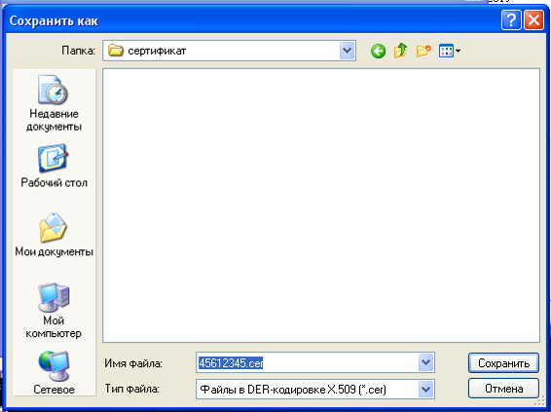

- затем нажмите «Сохранить», «Далее» и «Готово».

2. Установка личного сертификата с электронного носителя
Вставьте ключевой носитель, полученный в Удостоверяющем центре, в компьютер.
Выполните Пуск ⇒Настройка ⇒Панель управления ⇒КриптоПро CSP ⇒Сервис. На панели настройки СКЗИ КриптоПро CSP, нажмите кнопку Просмотреть сертификаты в контейнере.
Система отобразит окно «Сертификаты в контейнере закрытого ключа»:
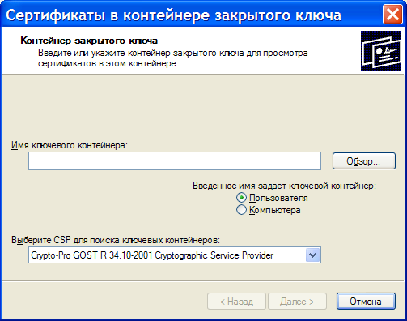
Нажмите кнопку Обзор
На экране отобразится следующее окно:
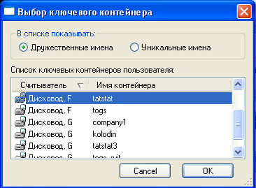

Нажмите кнопку OK.
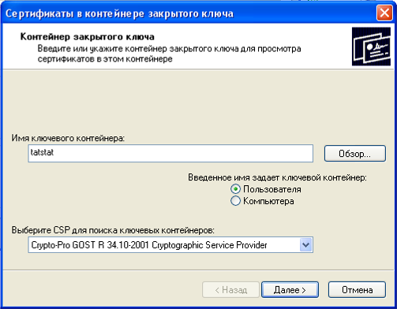

Нажмите кнопку Далее.

Система отобразит окно «Сертификат для просмотра».
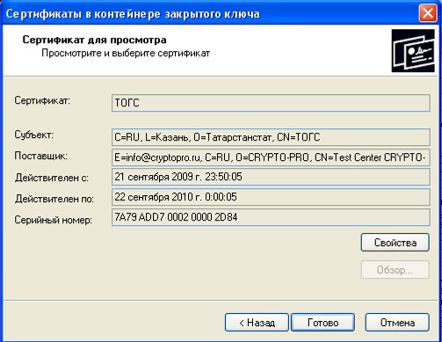

Нажмите кнопку Свойства и Система отобразит свойства сертификата

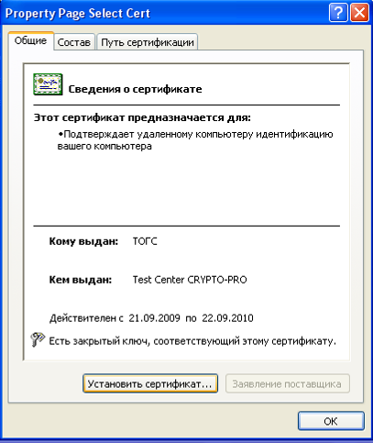

Нажмите кнопку Установить сертификат.
Осуществится запуск Мастера импорта сертификатов

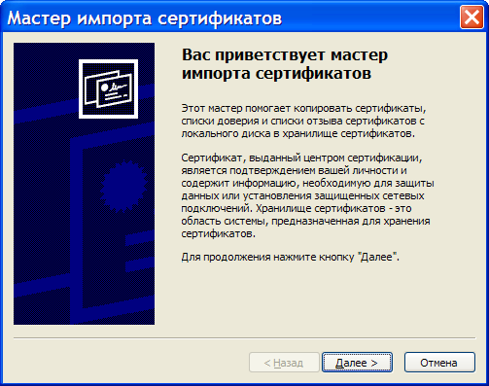

Нажмите кнопку Далее.

Система отобразит окно «Хранилище сертификатов», в котором необходимо указать, в какое хранилище требуется поместить сертификат. Оставьте по умолчанию переключатель Автоматически выбрать хранилище на основе типа сертификата.
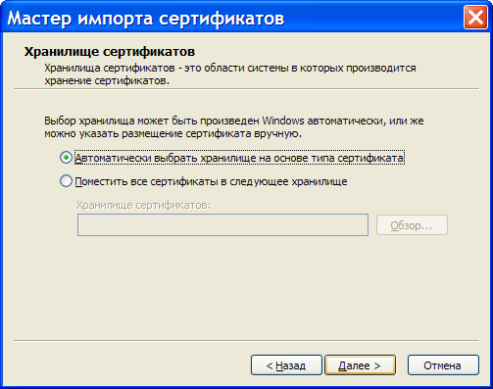

Нажмите кнопку Далее.
Система отобразит окно «Завершение работы мастера импорта сертификатов».

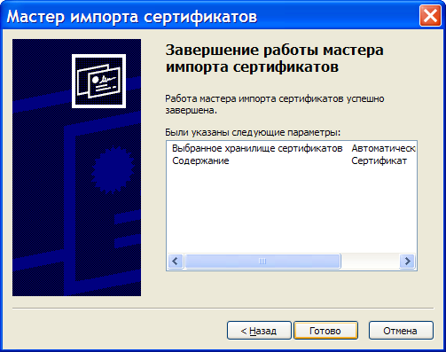

Нажмите кнопку Готово.
Система отобразит окно, информирующее пользователя об успешной установке сертификата

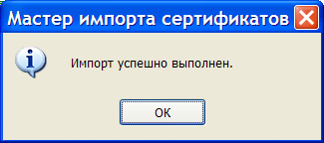
Успешное выполнение импорта

